"Алдын ала міндетті медициналық қарап-тексеруден өту" мемлекеттік көрсетілетін қызмет регламентін бекiту туралы
Күшін жойған
Ақмола облысы әкімдігінің 2017 жылғы 27 қыркүйектегі № А-10/427 қаулысы. Ақмола облысының Әділет департаментінде 2017 жылғы 23 қазанда № 6123 болып тіркелді. Күші жойылды - Ақмола облысы әкімдігінің 2020 жылғы 21 қаңтардағы № А-1/22 қаулысымен
Ескерту. Күші жойылды - Ақмола облысы әкімдігінің 21.01.2020 № А-1/22 (ресми жарияланған күнінен бастап қолданысқа енгізіледі) қаулысымен.
"Қазақстан Республикасындағы жергілікті мемлекеттік басқару және өзін-өзі басқару туралы" 2001 жылғы 23 қаңтардағы, "Мемлекеттік көрсетілетін қызметтер туралы" 2013 жылғы 15 сәуірдегі Қазақстан Республикасының Заңдарына сәйкес, Ақмола облысының әкімдігі ҚАУЛЫ ЕТЕДІ:
1. Қоса беріліп отырған "Алдын ала міндетті медициналық қарап-тексеруден өту" мемлекеттік көрсетілетін қызмет регламенті бекітілсін.
2. Осы қаулының орындалуын бақылау Ақмола облысы әкімінің орынбасары А.Е.Мысырәлімоваға жүктелсін.
3. Осы қаулы Ақмола облысының Әділет департаментінде мемлекеттік тіркелген күнінен бастап күшіне енеді және ресми жарияланған күнінен бастап қолданысқа енгізіледі.
Облыс әкімі | М.Мырзалин
Ақмола облысы әкімдігінің
2017 жылғы 27 қыркүйектегі
№ А-10/427 қаулысымен
бекітілген
"Алдын ала міндетті медициналық қарап-тексеруден өту" мемлекеттік көрсетілетін қызметтің регламенті
1. Жалпы ереже
1. "Алдын ала міндетті медициналық қарап-тексеруден өту" мемлекеттік көрсетілетін қызмет (бұдан әрі - мемлекеттік қызмет) медициналық-санитариялық алғашқы көмек көрсететін Ақмола облысының медициналық ұйымдарымен көрсетіледі (бұдан әрі – көрсетілетін қызметті беруші).
Өтінішті қабылдау және мемлекеттік қызметті көрсету нәтижесін беру көрсетілетін қызметті берушінің кеңсесі арқылы жүзеге асырылады.
2. Көрсетілетін мемлекеттік қызметтің нысаны: қағаз түрінде.
3. Мемлекеттік қызметті көрсету нәтижесі - "Денсаулық сақтау ұйымдарының бастапқы медициналық құжаттама нысандарын бекіту туралы" Қазақстан Республикасы Денсаулық сақтау министрінің міндетін атқарушының 2010 жылғы 23 қарашадағы № 907 бұйрығымен (Нормативтік құқықтық актілерді мемлекеттік тіркеу тізілімінде № 6697 болып тіркелген) бекітілген № 086/е нысан бойынша көрсетілетін қызметті берушінің медициналық анықтамасы (бұдан әрі – Анықтама).
Көрсетілетін мемлекеттік қызметтің нәтижесін ұсыну нысаны: қағаз түрінде.
2. Мемлекеттік қызмет көрсету процесінде көрсетілетін қызметті берушінің құрылымдық бөлімшелерінің (қызметкерлерінің) іс-қимыл тәртібін сипаттау
4. Мемлекеттік қызметті алу үшін қызмет алушы Қазақстан Республикасы Денсаулық сақтау және әлеуметтік даму министрінің 2015 жылғы 27 сәуірдегі № 272 бұйрығымен (Нормативтік құқықтық актілерді мемлекеттік тіркеу тізілімінде № 11304 болып тіркелген) бекітілген "Алдын ала міндетті медициналық қарап-тексеруден өту" мемлекеттік көрсетілетін қызмет стандартының (бұдан әрі - Стандарт) 9-тармағында көрсетілген құжаттарды ұсынады.
5. Мемлекеттік қызметті көрсету процесінің құрамына кіретін әрбір рәсімнің (іс-қимылдың) мазмұны, оның орындалу ұзақтығы:
1) көрсетілетін қызметті берушінің кеңсе маманы құжаттарды қабылдауды жүзеге асырады, қызмет алушының деректерін тіркеу журналына тіркейді және анықтаманың бланкі береді - 20 минут.
Қызмет алушы Стандарттың 9-тармағында көрсетілген құжаттар пакетін толық ұсынылмаған және (немесе) мерзімі өткен құжаттарды ұсынылған жағдайда қызмет беруші өтінішті қабылдаудан бас тартады;
2) профильдык дәрігерлер денсаулық жағдайын медициналық зерттеп-қарауды өткізеді – 4 сағат;
3) дәрігер-терапевт кәсіптік жарамдылығы туралы мәліметтерді анықтамаға енгізеді – 15 минут;
4) көрсетілетін қызметті берушінің басшысы анықтамаға қол кояды – 10 минут;
5) көрсетілетін қызметті берушінің кеңсе маманы анықтаманы береді – 10 минут.
6. Келесі рәсімдерді (іс-қимылдарды) орындауды бастауға негіз болатын мемлекеттік қызмет көрсету жөніндегі рәсімнің (іс-қимылдың) нәтижесі:
1) құжаттарды қабылдау, қызмет алушының деректерін тіркеу және анықтаманың бланкін беру;
2) денсаулық жағдайын медициналық зерттеп-қарау;
3) кәсіптік жарамдылығы туралы мәліметтерді енгізу;
4) анықтамаға қол қою;
5) анықтаманы беру.
3. Мемлекеттік қызмет көрсету процесінде құрылымдық бөлімшелер (қызметкерлер) мен көрсетілетін қызметті берушінің өзара әрекет ету тәртібін сипаттау
7. Мемлекеттік қызмет көрсету процесіне қатысатын көрсетілетін қызметті берушінің құрылымдық бөлімшелерінің (қызметкерлерінің) тізбесі:
1) көрсетілетін қызметті берушінің кеңсе маманы;
2) профильдык дәрігерлер;
3) дәрігер-терапевт;
4) көрсетілетін қызметті берушінің басшысы.
8. Әрбір рәсімнің (іс-қимылдың) ұзақтығын көрсете отырып, құрылымдық бөлімшелер (қызметкерлер) арасындағы рәсімдердің (іс-қимылдардың) реттілігінің сипаттау:
1) көрсетілетін қызметті берушінің кеңсе маманы құжаттарды қабылдауды жүзеге асырады, қызмет алушының деректерін тіркеу журналына тіркейді және анықтаманың бланкі береді - 20 минут.
Қызмет алушы Стандарттың 9-тармағында көрсетілген құжаттар пакетін толық ұсынылмаған және (немесе) мерзімі өткен құжаттарды ұсынылған жағдайда қызмет беруші өтінішті қабылдаудан бас тартады;
2) профильдык дәрігерлер денсаулық жағдайын медициналық зерттеп-қарауды өткізеді – 4 сағат;
3) дәрігер-терапевт кәсіптік жарамдылығы туралы мәліметтерді анықтамаға енгізеді – 15 минут;
4) көрсетілетін қызметті берушінің басшысы анықтамаға қол кояды – 10 минут;
5) көрсетілетін қызметті берушінің кеңсе маманы анықтаманы береді – 10 минут.
9. Мемлекеттік қызмет көрсету процесінде рәсімдердің (іс-әрекеттердің) кезеңділігін, көрсетілетін қызметті берушінің құрылымдық бөлімшелерінің (қызметкерлерінің) өзара әрекет етулерінің толық сипаттамасы осы регламенттің қосымшасына сәйкес мемлекеттік қызмет көрсетудің бизнес-процестерінің анықтамалығында көрсетілген.
"Алдын ала міндетті
медициналық қарап-тексеруден
өту" мемлекеттік көрсетілетін
қызмет регламентіне
қосымша
"Алдын ала міндетті медициналық қарап-тексеруден өту" мемлекеттік қызмет көрсетудің бизнес-процестерінің анықтамалығы
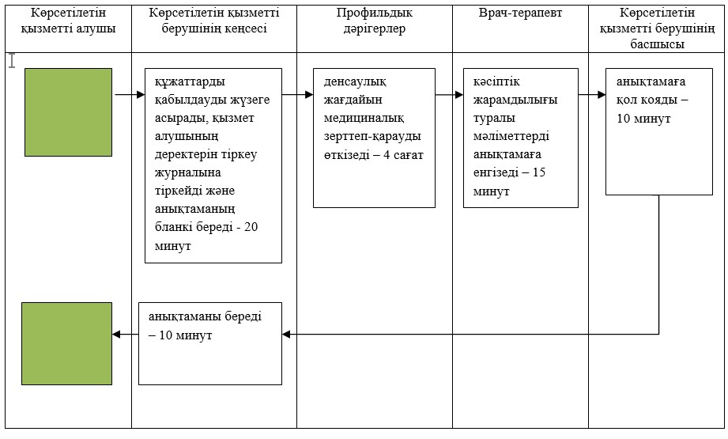

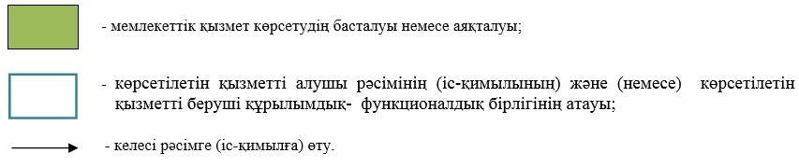

© 2012. Қазақстан Республикасы Әділет министрлігінің «Қазақстан Республикасының Заңнама және құқықтық ақпарат институты» ШЖҚ РМК

